 | Name: | Klasse: | Datum: |  | KV 1
Nikos Tricks für Satzanfänge

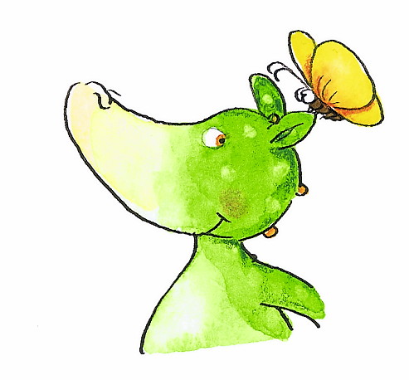

Es gibt viele Möglichkeiten, einen
Satzanfang unterschiedlich zu
gestalten.

Kennst du diese Tricks?

Sie helfen dir dabei.


Synonym =
etwas, was das
Gleiche bedeutet

- Verwende ein Pronomen. (Sie ..., Er ..., Es …, ...)

- Verwende eine Bezeichnung/beschreibende Adjektive oder ein Synonym.
(Die Frau ... --> Die feine Dame …; Evi ... --> Das kleine Mädchen ..., ...)

- Verwende den Vornamen. (Evi ..., Jakob ..., Emil …, ...)

- Verwende einen bekannten Satzanfang aus deiner Satzanfang-Sammlung.
(Plötzlich ..., Später ..., Auf einmal ..., Dann ..., Danach ..., ...)

- Stelle den Satz mit Hilfe der Satzglieder um, damit etwas am Anfang steht,
das du noch nicht hattest.

- Verbinde zwei Sätze zu einem Satz. Benutze dazu das Wort „und“.

- Verwende eine Uhrzeit oder eine Tageszeit.
(Am Morgen ..., Mittags ..., Abends ..., Um vier Uhr …, ...)

 | Name: | Klasse: | Datum: |  | KV 2
Nikos Tricks für Satzanfänge

1
Welcher Trick wurde hier verwendet?
Male die fett gedruckten Wörter in der entsprechenden Farbe an.

Es war ein kalter Winterabend und Papa Moll las seiner Tochter Evi ein
Märchen vor.

Das kleine Mädchen hörte gespannt zu, was der Vater erzählte.
Emil las seiner Tochter die Geschichte vom Froschkönig vor:

Es war einmal eine schöne Prinzessin.
Sie lebte mit ihrem Vater in einem Schloss und spielte jeden Tag mit einer
goldenen Kugel.
Mittags ging sie immer in den Park und setzte sich dort an den Brunnen.
Plötzlich fiel ihr die Kugel in den Brunnen und die Prinzessin war sehr traurig.
Das schöne Königskind weinte bitterlich...
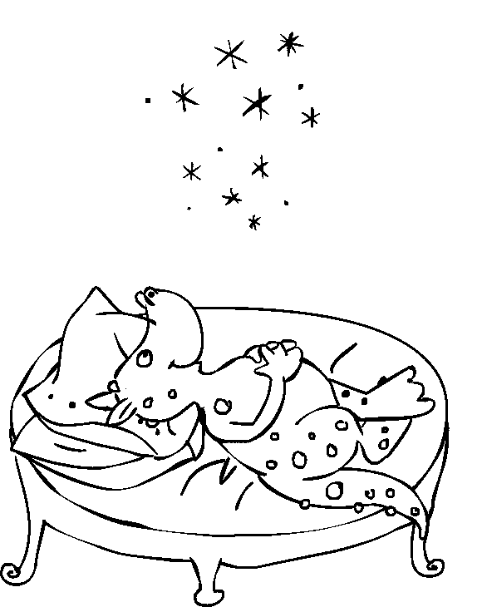
Auf einmal kam Mama Moll ins Zimmer.
Sie fragte: „Könnt ihr mir helfen?˝
Emil und Evi schauten sie erstaunt an.
(...)

2
Wie geht es weiter?
Schreibe die Geschichte zu Ende.

